Бюджетное общеобразовательное учреждение
«Междуреченская средняя общеобразовательная школа»
Тарского муниципального района

Методическая разработка
тематического мероприятия.

Сценарий проведения
военно-спортивной игры


Авторы: Хасанова Люция Финарисовна, социальный педагог, Баширова Динара Булатовна, учитель начальных классов БОУ «Междуреченская СОШ»

2016
Пояснительная записка
Зарница – это военно-спортивный праздник, который дает детям бурю эмоций в реализации индивидуальных навыков по начальной военной подготовке, совершенствование военно-патриотической и спортивной работы в школе. В ходе игры отряды соревнуются в различных военно-прикладных видах спорта с игровыми элементами, вожатые помогают педагогическому составу в проведении мероприятия. С помощью игры мальчишки и девчонки получают возможность проявить себя, быть организованным коллективом.

Цель: формирование навыков начальной военной подготовки, воспитание чувства патриотизма, товарищества, духовно-нравственных ценностей, ответственности.
Задачи:
Образовательные:
- познакомить с военно-спортивной игрой «Зарница» и правилами поведения в игре;
Развивающие:
- совершенствовать двигательные умения и навыки;
- развивать силу, ловкость, выносливость, быстроту, координацию движений;
- развивать творческое мышление.
Воспитательные:
• воспитание единого сплоченного коллектива;
• формировать патриотические чувства в подрастающем поколении;
• гражданскую ответственность, любовь и преданность своему Отечеству, на основе ярких впечатлений, полученных от игры;
• привлечение школьников к здоровому образу жизни;
• подготовка к преодолению трудностей, выработка навыков действия в команде.

Программа мероприятия:
- Формирование команд.
- Торжественная линейка открытия военно-спортивной игры “Зарница”.
- Представление команд.
- Прохождение этапов конкурса участниками игры.
- Подведение итогов и награждение победителей и призеров.

Основные этапы игры:
- Представление – эмблема, приветствие соперников.
- Конкурс военно-строевой песни.
- Бег с препятствиями.
- Смотр строя и песни.
- Колючая проволока.
- Шифровка.
- Ориентирование на местности.
- Сапёры.
- Помоги товарищу.
- Полоса препятствий.
Организация проведения мероприятия:
Участие в подготовке и проведении игры “Зарница” принимают:
– воспитатели,
– учитель ОБЖ,
– учитель физической культуры,
– медицинский работник школы;
- учащиеся – участники смены.
Судейство этапов конкурса возлагается на судейскую бригаду: учителей физической культуры и ОБЖ, вожатых – учащихся старших классов, воспитателей.
Каждый отряд заранее должен придумать название своей команде, эмблему, речевку, приветствие.
С участниками до начала игры проводится инструктаж по технике безопасности во время проведения игр на свежем воздухе, воспитатели напоминают детям о необходимости носить головные уборы.

Место проведения: пришкольная территория.

Оборудование:
- флаги разных цветов для команд;
- музыкальное оборудование, записи песен военных лет;
- пакет с заданиями, маршрутные листы, газеты, медали для награждения; цветы;
- компас;
- спортивный инвентарь: обручи, секундомер, верёвка, мины.

Ход игры.

Звучит маршевая музыка, отряды под руководством командиров строятся на площадке. Командиры сдают рапорт о готовности, представляют свои отряды, эмблемы.

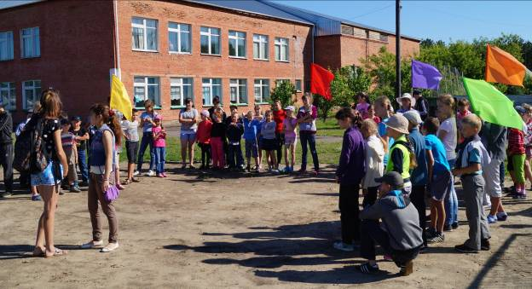

Ведущий:
Есть на свете такая игра –
Где по-взрослому всё, по-военному,
Марш-броски, и подъём в шесть утра,
И походный уют непременно…
И уже не игра тут, – а – жизнь,
С нею вряд ли другая сравнится,
И её предстоит нам прожить;
Имя этой игры – «Зарница»!

Ведущий: Дорогие друзья! Начинаем торжественную церемонию открытия военно-спортивной игры «Зарница». Слово предоставляется командующему игры «Зарница», учителю физической культуры.
Командующий: Здравия желаю, товарищи бойцы!
Отряды: Здравия желаем, товарищ командующий!
Командующий: Защита Отечества - священный долг гражданина России. Одним из основополагающих факторов высокой боевой готовности воинов Российской Армии и Военно-морского флота являются их отменная физическая, психологическая и нравственная подготовленность, основы которой должны закладываться в общеобразовательной школе. Правильная организация физической и нравственной подготовки эффективно содействует повышению у молодежи дисциплинированности, организованности, формирует необходимые физические и моральные качества, которые присущи человеку физически развитому, выносливому, решительному, смелому, обладающему крепкими нервами. Для того чтобы решить эти задачи, мы проводим военно-спортивную игру «Зарница».
Каждый год 9 мая наша страна отмечает знаменательный праздник – День Победы, который принес нам мир и счастье. Этому дню посвящается наша игра «Зарница». Сегодня, 22 июня, День памяти и скорби. Мы никогда не должны забывать, какой ценой досталась победа нашим дедам и прадедам. Как и в былые времена, наша Армия славится своими воинами. У неё славное прошлое и достойное будущее. А будущее нашей Армии – это вы, сегодняшние мальчишки и девчонки. Итак, надеюсь, все готовы к соревнованиям? Отлично! Я желаю вам хорошего настроения, бодрости духа, ритмичного шага и веселой строевой песни.
Ведущий: Сейчас каждая команда получит пакет с указанием маршрута, по которому вы должны двигаться. На каждом этапе вас будет ждать постовой (вожатые). Он объяснит вам вашу задачу, проконтролирует то, как вы выполните задания, и оценит их. За выполнение заданий, команда получает баллы. Итак, ваша задача – заработать больше баллов и выполнить все задания правильно. Удачи!

Вручение маршрутных листов (Вожатые уводят команды по станциям)

Ожидаемые результаты:
Воспитание гражданственности, ответственности за свои поступки;
Организация социально-значимой деятельности школьников;
Организация досуга детей.
Конкурс военно-строевой песни.
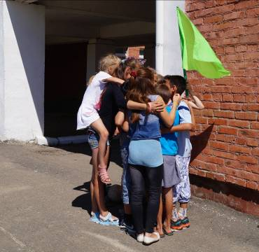
Ведущий:
В час, когда на марше рота
С полной выкладкой идёт,
В час, когда в строю пехота
От похода устаёт, -
Иль когда поникли духом
Вдруг бойцы, в пути спеша, -
Ритм похода – просит звука,
Просит музыки душа!

Условия: Команда должна уместиться на газетном листе и спеть военно-строевую песню. Критерии оценки: Ребята зарабатывают балл, если им удалось исполнить песню, не сойдя ни разу с газетного листа.

Конкурс «Бег с препятствиями»
Условия: На беговой дорожке нарисованы круги, по которым ребятам нужно пробежать. Нельзя наступать мимо круга и в круги, на которых нарисованы крестики.
Критерии оценивания: за каждого участника, правильно преодолевшего полосу препятствий, команда получает один балл.
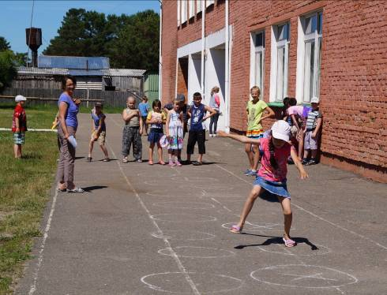

Конкурс «Смотр строя и песни»

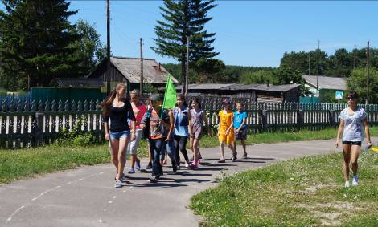
Условия: Команда должна сдать рапорт вожатому, показать повороты, умение ходить строевым шагом, исполнять строевую песню, речёвку.
Критерии оценивания: Вожатые начисляют один балл за каждое правильно выполненное задание.

Конкурс «Колючая проволока»

Условия: задача участников команды: преодолеть препятствие, не задев при этом натянутые верёвки.
Критерии оценивания: за каждого участника, успешно прошедшего сквозь «колючую проволоку», команда получает один балл.
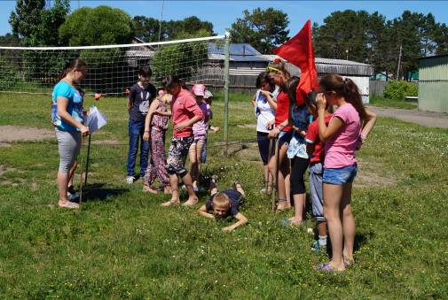

Конкурс «Шифровка»

Задача команды: расшифровать послание, заранее приготовленное воспитателями, организаторами игры.
Критерии оценивания: команда зарабатывает балл за правильно расшифрованное послание.
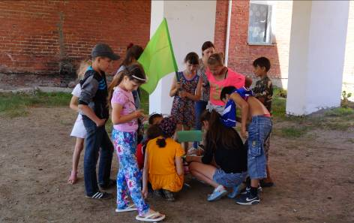

Конкурс «Ориентирование на местности».

Задача команды: определить своё местонахождение по отношению к школе, стороны света, примерное время и т.д.
Критерии оценивания: за каждое выполненное задание команда получает один балл.
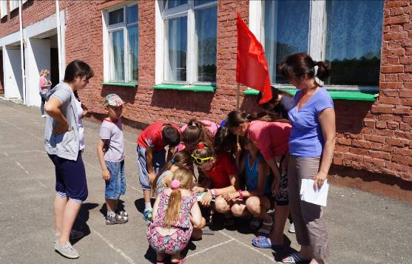

Конкурс «Сапёры»

Условия: каждая команда должна обезвредить минное поле, то есть найти как можно больше мин (спилов дерева).
Критерии оценивания: за каждую найденную «мину» команда зарабатывает балл.
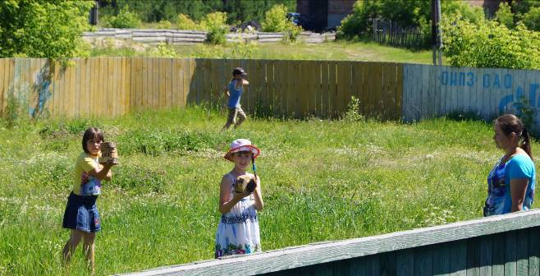

Конкурс «Помоги товарищу».
Условия: каждый участник команды должен помочь своему «раненому» товарищу выйти с «поля боя».
Критерии оценивания: у ребят связаны ноги, они должны дойти до отметки, ни разу не упав, за это получают балл.
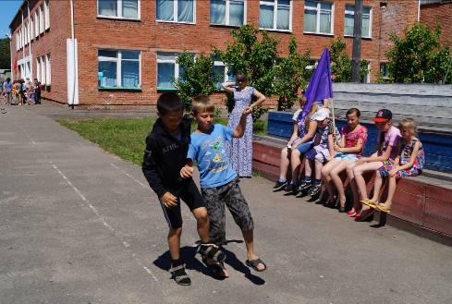

Конкурс «Полоса препятствий».

Условия: ребята пробегают участок, продевают через себя обруч и бегут дальше до черты, отмеченной вожатыми.
Критерии оценивания: высший балл получает команда, преодолевшая свою полосу препятствий быстрее всех. Вожатым понадобится секундомер.

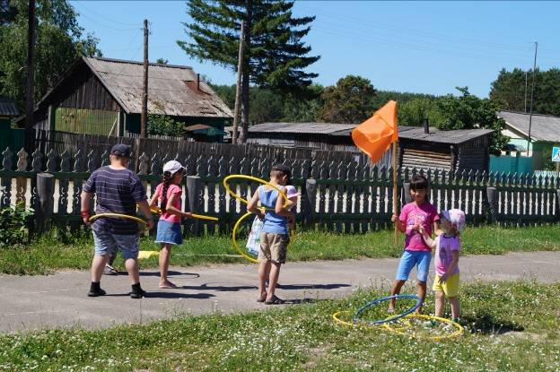

Конкурс «Военная эрудиция»

Условия: Военно-патриотическая подготовка предполагает не только овладение определёнными профессиональными навыками, но и значительную эрудицию. Ребятам предлагается ответить на ряд вопросов за 5 минут.
Критерии оценивания: команде начисляется один балл за каждый правильный ответ.
(Вопросы для конкурса «Военная эрудиция в приложении»)

Торжественное построение.
Все команды, выполнившие все задания, подходят к месту построения.
Ведущий:
«Зарница» - звонкое имя!
«Зарница» - игра смельчаков!
Гордится делами своими,
И – именами бойцов,
Что вышли из этой «Зарницы»
В Отчизны защитников строй,
Чьим именем стоит гордиться,
Ведь каждый – солдат и герой, –
Их славой, их честью и службой
Хранима планета добра,
И мир, и надежда, и дружба,
И – радуется детвора!
Ведущий: Слово для оглашения итогов военно-спортивной игры «Зарница» предоставляется командующему.
Командующий: Молодцы, ребята! Вы без потерь прошли все испытания, справились со всеми заданиями. Я хочу выразить вам свою благодарность за участие в сегодняшней игре и наградить вас медалями за мужество, отвагу, смелость и решительность, проявленные на этом конкурсе. Соревнования военно-спортивной игры «Зарница» объявляются закрытыми! Мы желаем всем участникам игры дальнейших успехов и побед!

Ведущий: Сегодня, в День памяти и скорби, мы по традиции идём к обелиску, чтобы почтить память воинов, павших в боях в годы Великой Отечественной войны:

Поклонитесь русскому солдату,
В этот праздник, в этот светлый день
Каждый год, встречая эту дату,
Помним, как войны накрыла тень
Землю всю и вздрогнула планета,
Но Россия вновь не по зубам.
Помним, как досталась нам победа.
Ветераны наши, слава вам!
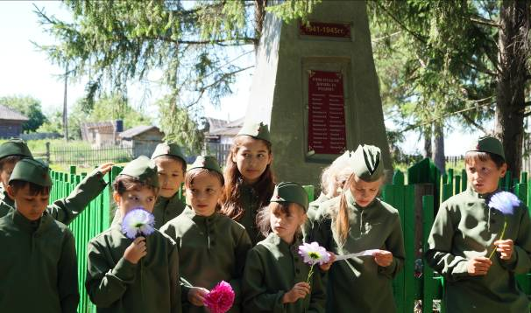

Приложение

Маршрутный лист

№ п/п | Название этапа мероприятия | Количество баллов
1 | Представление – эмблема, приветствие соперников.
2 | Конкурс военно-строевой песни.
3 | Бег с препятствиями.
4 | Смотр строя и песни.
5 | Колючая проволока.
6 | Шифровка.
7 | Ориентирование на местности.
8 | Сапёры.
9 | Помоги товарищу.
10 | Полоса препятствий.
 | Сумма баллов:

Для конкурса «Военная эрудиция »

Вопросы:
- Какие средства пожаротушения считаются первичными? (Лопата, ведро, лом, топор, песок, вода.)
- Как называется торжественное прохождение войск? (Парад.)
- Старинное название русского войска. (Рать.)
- Солдат спит, а она идет. (Служба.)
- Обувь зимней караульной службы. (Валенки.)
- «Звездная» часть мундира. (Погоны.)
- Что есть у фотоаппарата и автомата? (Затвор.)
- Что у солдата под кроватью? (Порядок.)
- Что общего между деревом и винтовкой? (Ствол.)
- Как называется подросток на корабле, обучающийся морскому делу? (Юнга.)
- Чьи слова «Тяжело в учении, легко в бою»? (А.В. Суворова.)
- Назови города-герои и объясни, почему они так названы.
- Как сбить пламя с горящей на человеке одежды? (Накрыть мешковиной, фуфайкой, одеялом. С себя огонь сбить можно, катаясь по земле)
- Что ты будешь делать при пожаре?
- Сколько битв проиграл А.В. Суворов? (Ни одной.)
- Как называется наступательное движение войск? (Атака.)
- Какие виды войск существуют в российских Вооруженных силах? (Сухопутные, ракетные войска стратегического назначения, военно-воздушные, Военно-морской флот.)
- Аппарат для дыхания человека под водой. (Акваланг.)
- Участок местности для испытания боевого оружия. (Полигон, стрельбище.)
- Металлическая пластина, прибиваемая к конскому копыту. (Подкова.)
- Умеют ли слоны плавать? (Да, очень хорошо.)
- Кто такие гусары? (Богатые, знатные, высокообразованные мужчины дворянского происхождения.)
- Как называлась высокая гусарская шапка? (Треуголка, кивер, шлем, кирасира.)
- Какие ордена и медали ты знаешь?
- Назови самые необходимые вещи в армии.
- Назови героев ВОВ, памятники ВОВ.
- Почему, испугавшись чего-нибудь, лошадь начинает фыркать? (Она имеет очень острое обоняние. Отфыркиваясь, лошадь очищает свой нос и может быстрее определить, что и с какой стороны ей угрожает.)
- Как называется военная больница? (Госпиталь.)
- Боевая машина с реактивными снарядами. («Катюша».)
- Что такое лимонка? (Граната.)

Для конкурса «Шифровка»
Шифровка
3 1 26 1 9 1 5 1 25 1 – 17 16 5 15 33 20 30 19 3 16 11 22 13 1 4 15 1 5 26 20 1 2 16 14 10
15 1 25 1 20 30 17 6 20 30
16 20 18 33 5 15 21 32 17 6 19 15 32

Ключ к шифровке
А | Б | В | Г | Д | Е | Ё | Ж | З | И
1 | 2 | 3 | 4 | 5 | 6 | 7 | 8 | 9 | 10
Й | К | Л | М | Н | О | П | Р | С | Т
11 | 12 | 13 | 14 | 15 | 16 | 17 | 18 | 19 | 20
У | Ф | Х | Ц | Ч | Щ | Ш | Ъ | Ы | Ь
21 | 22 | 23 | 24 | 25 | 26 | 27 | 28 | 29 | 30
Э | Ю | Я
31 | 32 | 33
«Ваша задача - поднять свой флаг над штабом и начать петь отрядную песню»

